System Design Specification
嘀嗒拼车系统设计说明书

Prepared by  拟制 |  | Date  日期
Reviewed by  评审人 |  | Date  日期
Approved by  批准 |  | Date  日期
Revision Record修订记录
Date  日期 | Revision Version  修订版本 | Change Description  修改描述 | Author  作者

Catalog
目 录
1. Introduction 简介
1.1 Purpose 目的 4
1.2 Scope 范围 4
1.3 Name 软件名称 4
1.4 Functions 软件功能 4
1.5 Applications软件应用 4
2. High Level Design概要设计 4
2.1系统功能设计 5
2.2 系统架构设计 5
2.2.1 三层架构 5
2.3 Database数据库设计 6
2.3.1 数据表设计 6
2.3.2 表关系 9
3. Low Level Model Design 模块详细设计 10
3.1 User Model Design 用户模块 10
4 Class Design 类详细设计 11
4.1 User_tb Class 用户类 11
4.1.1 OverView简介 11
4.1.2 Class Diagram 类图 11
4.1.3 Attributes 属性 11
4.2 CarOwner Class 车主信息（车主）类 11
4.2.1 OverView简介 11
4.2.2 Class Diagram 类图 11
4.2.3 Attributes 属性 12
4.3 PassengerRideMeter Class 乘客发布搭车表（乘客）类 12
4.3.1 OverView简介 12
4.3.2 Class Diagram 类图 12
4.3.3 Attributes 属性 13
4.4 Attention Class 关注类 13
4.4.1 OverView简介 13
4.4.2 Class Diagram 类图 13
4.4.3 Attributes 属性 13
4.5 Message Class 留言类 14
4.5.1 OverView简介 14
4.5.2 Class Diagram 类图 14
4.5.3 Attributes 属性 14
5 Methods 方法 15

1. Introduction 简介

1.1 Purpose 目的

因为各种原因，许多人的住所距离公司比较远，无论是乘公交还是坐地铁都不是很方便，但上下班拼车恰好能解决这个难题。比如住在A地，上班在B地，那就可以寻找每天往返于这2个地区的同路人，大家一起分担油费，使得上下班路途舒适快捷、经济实惠。上下班拼车是最常见的一种拼车，

由于过年过节时车票不好买，许多人会选择拼车回家。通过寻找同样要回某地的路友发起拼车邀请，当然其中至少有一人有车，这样既解决了回家的难题，又为有车的一方节省了一定的费用，可以说是双赢。

如果要想去某地尽兴地游玩，比如西藏、云南等，跟随旅游团可能达不到这种效果。所以许多地方就出现了旅游拼车。大家可以提前联系好，在约定的日期，出发去旅游，是个很不错的选择。

1.2 Scope 范围

嘀嗒拼车网站是由发家致富团队开发的一款方便快捷的拼车网站，开发这款软件主要是为了满足巨大的无车人群和上下班人群对于拼车的方便快捷的需求，我们的产品具有的高效、快捷、便利的特点将会为我们带来巨大的市场，我们的产品开发初期主要服务于拼车行业。后续开发可涉及更广泛的娱乐、生活领域等，是一款具备广阔市场前景的网站！

1.3 Name 软件名称

嘀嗒拼车

1.4 Functions 软件功能
参考《XXX软件需求规格说明书》

1.5 Applications软件应用

由于过年过节时车票不好买，上下班开车困难，无车人群，许多人会选择拼车回家。通过寻找同样要回某地的路友发起拼车邀请，这样既解决了回家的难题，又为有车的一方节省了一定的费用，可以说是双赢，正是顺应了市场的要求应运而生。

2. High Level Design概要设计

2.1系统功能设计
本项目主要划分为用户模块、长途拼车模块、短途拼车模块、拼车关注四个模块。其中各个模块中包含不同的系统功能，其关系可以通过如图一所示的系统功能结构图进行描述。
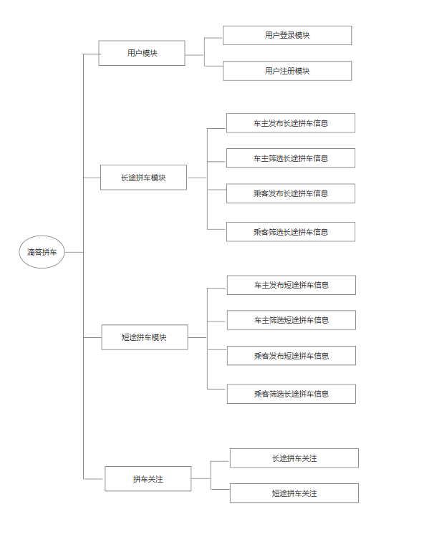
图一

2.2 系统架构设计

2.2.1 三层架构

本项目采用三层架构进行开发，其优势在于便于分工合作、易于扩展、便于维护，其三层之间的关系如图17.14所示。其中表示层用于与用户进行交互；业务逻辑层负责处理项目业务流程；数据访问层负责操作数据库；Model层中的实体类是三层之间的数据载体，用于在三层之间传递数据；
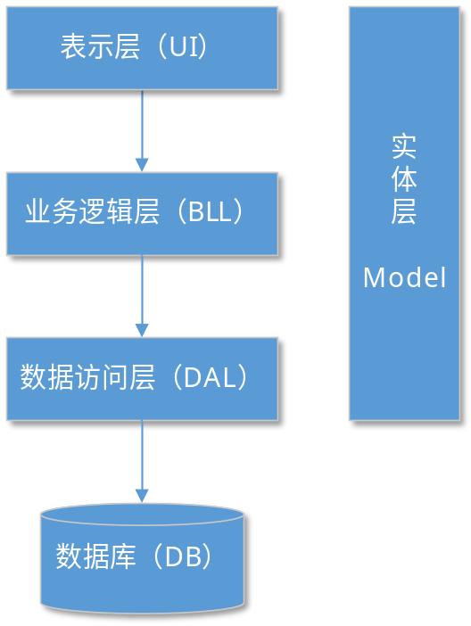

2.3 Database数据库设计

2.3.1数据表设计

本项目数据库共包含5个表，其表结构如下表所示。
项目所有数据库表见表3.1。
表3.1 嘀嗒拼车设计

表名 | 功能说明
User_tb | 用户表
CarOwner | 车主信息（车主）表
PassengerRideMeter | 乘客发布搭车表（乘客）表
Attention | 关注表
Message | 留言表

User_tb 用户表
Field Name  字段名称 | Field Type  字段类型 | Field Restrain  字段约束 | Descriptiion  注释
id | int | 主键、自增 | 用户id
account | varchar |  | 账号
password | varchar |  | 密码
Phone | varchar |  | 电话

CarOwner 车主信息（车主）
Field Name  字段名称 | Field Type  字段类型 | Field Restrain  字段约束 | Descriptiion  注释
Id | int | 主键、自增 | 编号
UserId | int |  | 用户id
CarpoolType | varchar | Check约束 | 拼车类型
DeparturePlcae | varchar |  | 出发地
destination | varchar |  | 目的地
DepartureTime | datetime |  | 出发时间
passengersNumber | int |  | 乘坐人数
Capacity | int |  | 容纳人数
CarType | varchar |  | 汽车类型
price | decimal |  | 费用
CarOwnerdate | datetime |  | 发布日期

PassengerRideMeter 乘客发布搭车表（乘客）
Field Name  字段名称 | Field Type  字段类型 | Field Restrain  字段约束 | Descriptiion  注释
Id | int | 主键、自增 | 编号
UserId | int | 外键 | 用户id
DeparturePlcae | Varchar |  | 出发地
destination | Varchar |  | 目的地
passengersNumber | int |  | 乘坐人数
price | Decimal(8,2) |  | 费用
RideMeterdate | datetime |  | 发布日期
CarOwnerId | int | 外键 | 车主id

Attention 关注表
Field Name  字段名称 | Field Type  字段类型 | Field Restrain  字段约束 | Descriptiion  注释
ID | int | 主键、自增 | 编号
CarOwnerId | int | 外键 | 车主信息表id
PassengerRideMeterId | int | 外键 | 打车表id
UserId | int | 外键 | 用户信息id

Message 留言表
Field Name  字段名称 | Field Type  字段类型 | Field Restrain  字段约束 | Descriptiion  注释
ID | int | 主键、自增 | 编号
CarOwnerId | int | 外键 | 车主信息表id
PassengerRideMeterId | int | 外键 | 打车表id
UserId | int | 外键 | 用户信息id
content | varchar |  | 内容
Messagedate | datetime |  | 时间

2.3.2 表关系

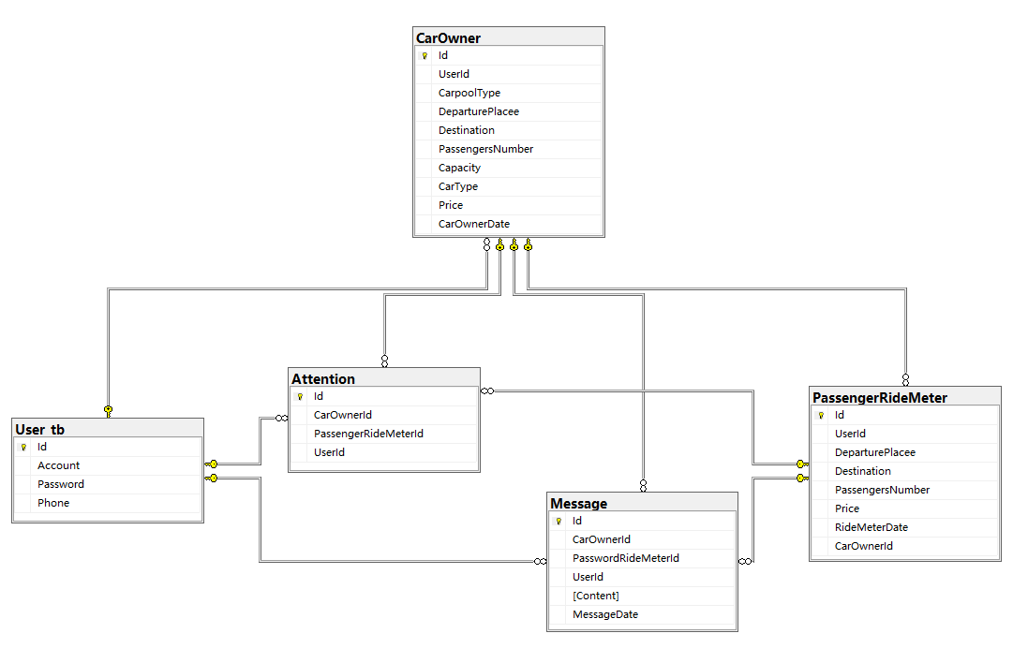

3. Low Level Model Design 模块详细设计

3.1 User Model Design 用户模块
(1)Process analysis业务流程分析
后台登录模块的业务流程较为简单，分为以下三个步骤进行。
1.首先在表示层界面中输入用户名和密码
2.然后在业务逻辑层中进行身份校验
3.在进行身份校验时，调用数据访问层查询用户信息进行身份比对
(2)Flow Diagram流程图

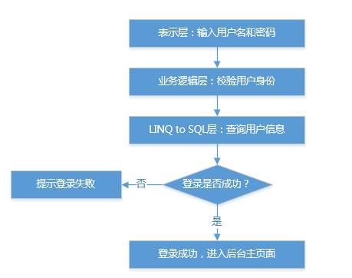

4 Class Design 类详细设计

4.1 User_tb Class 用户类

4.1.1 OverView简介

4.1.2 Class Diagram 类图
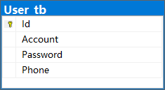

4.1.3 Attributes 属性
Visibility  可见性 | Name  属性名 | Type  类型 | Description  描述
Public | Id | int | 编号
Public | Account | String | 用户登录名
Public | password | string | 用户登录密码
Public | Phone | String | 手机号

4.2 CarOwner Class车主发布信息类

4.2.1 OverView简介

4.2.2 Class Diagram 类图
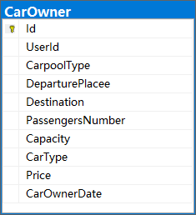

4.2.3 Attributes 属性
Visibility  可见性 | Name  属性名 | Type  类型 | Description  描述
Public | Id | int | 编号
Public | UserId | int | 用户id
Public | CarpoolType | string | 拼车类型
Public | DeparturePlcae | string | 出发地
Public | destination | string | 目的地
Public | DepartureTime | datetime | 出发时间
Public | passengersNumber | int | 乘坐人数
Public | Capacity | int | 容纳人数
Public | CarType | string | 汽车类型
Public | Price | decimal | 费用
Public | CarOwnerdate | datetime | 发布日期

4.3 PassengerRideMeter Class乘客搭车类

4.3.1 OverView简介

4.3.2 Class Diagram 类图

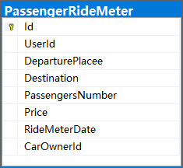

4.3.3 Attributes 属性
Visibility  可见性 | Name  属性名 | Type  类型 | Description  描述
Public | Id | int | 编号
Public | UserId | int | 用户id
Public | DeparturePlcae | String | 出发地
Public | destination | String | 目的地
Public | passengersNumber | int | 乘坐人数
Public | price | decimal | 费用
Public | RideMeterdate | datetime | 发布日期
Public | CarOwnerId | int | 车主id

4.4 Attention Class 关注类

4.4.1 OverView简介

4.4.2 Class Diagram 类图
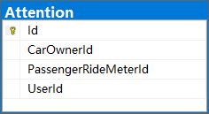

4.4.3 Attributes 属性
Visibility  可见性 | Name  属性名 | Type  类型 | Description  描述
Public | ID | int | 编号
Public | CarOwnerId | int | 车主信息表id
Public | PassengerRideMeterId | int | 打车表id
Public | UserId | int | 用户信息id

4.5 Message Class 留言类

4.5.1 OverView简介

4.5.2 Class Diagram 类图

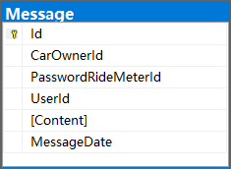

4.5.3 Attributes 属性
Visibility  可见性 | Name  属性名 | Type  类型 | Description  描述
Public | ID | int | 编号
Public | CarOwnerId | int | 车主信息表id
Public | PassengerRideMeterId | int | 打车表id
Public | UserId | int | 用户信息id
Public | content | string | 内容
Public | Messagedate | datetime | 时间

4) Methods 方法
1)UserLogin
(1) Method Description 方法描述

Prototype 函数原型 | Public bool UserLogin(string username,string userPwd)
Description 描述 | 验证用户登
Calls 调用函数 | BLL.UserLoginCheck
Called by 被调用函数 | BtnLogin_OnClick
Input 输入参数 | string username,string userPwd
Output 输出参数 | 无
Return 返回值 | bool
Exception 抛出异常 | 无

